TUẦN 10
TOÁN
BÀI 29: EM ÔN LẠI NHỮNG GÌ ĐÃ HỌC ( Tiết 2 – Trang 64 )

I. YÊU CẦU CẦN ĐẠT:
1. Năng lực đặc thù:
- Ôn lại quy tắc thêm vào ( hoặc bớt đi ) một số đơn vị vào một số, gấp một số lên một số lần, giảm một số đi một số lần và giải bài toán bằng một phép tính nhân.
- Ước lượng cân nặng của một số vật.
- Phát triển năng lực lập luận, tư duy toán học và năng lực giao tiếp toán học
2. Năng lực chung.
- Năng lực tự chủ, tự học: Chủ động học tập, tìm hiểu nội dung bài học. Biết lắng nghe và trả lời nội dung trong bài học.
- Năng lực giải quyết vấn đề và sáng tạo: tham gia tích cực trò chơi, vận dụng.
- Năng lực giao tiếp và hợp tác: Thực hiện tốt nhiệm vụ trong hoạt động nhóm.
3. Phẩm chất.
- Phẩm chất nhân ái: Có ý thức giúp đỡ lẫn nhau trong hoạt động nhóm để hoàn thành nhiệm vụ.
- Phẩm chất chăm chỉ: Chăm chỉ suy nghĩ, trả lời câu hỏi; làm tốt các bài tập.
- Phẩm chất trách nhiệm: Giữ trật tự, biết lắng nghe, học tập nghiêm túc.
II. ĐỒ DÙNG DẠY HỌC
- Kế hoạch bài dạy, bài giảng Power point.
- SGK và các thiết bị, học liệu phục vụ cho tiết dạy.
- Bảng phụ ghi nội dung bài tập 4, tranh vẽ nội dung bài tập 6.

III. HOẠT ĐỘNG DẠY HỌC
Hoạt động của giáo viên | Hoạt động của học sinh
1. Khởi động: Trò chơi: “ Truyền điện ”
- Mục tiêu: + Tạo không khí vui vẻ, phấn khởi trước giờ học.
+ Kiểm tra kiến thức đã học của học sinh ở bài trước.
- Cách tiến hành:
- GV tổ chức trò chơi để khởi động bài học.  Ví dụ:  + Câu 1: Gấp 3 lên 4 lần được mấy?  + Câu 2: Giảm 48 đi 6 lần được mấy?  - GV Nhận xét, tuyên dương.  - GV dẫn dắt vào bài mới | - HS tham gia trò chơi  + Trả lời: 3 x 4 = 12  + Trả lời: 48 : 6 = 8  - HS lắng nghe.
2. Luyện tập:
- Mục tiêu:
+ Ôn lại quy tắc thêm vào ( hoặc bớt đi ) một số đơn vị vào một số, gấp một số lên một số lần, giảm một số đi một số lần
- Cách tiến hành:
Bài 4. Số? (Làm việc cá nhân)  a) GV treo bảng phụ ghi nội dung bài tập 4 lên bảng lớp.  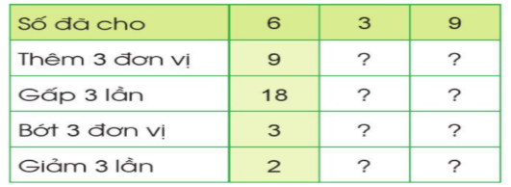  - Gọi 1 Hs đọc yêu cầu, cả lớp đọc thầm.  - Gọi 1 HS đọc to cột đầu tiên trong bảng.  - GV nêu câu hỏi, HS trả lời:  + Thêm 3 đơn vị vào số đã cho, ta làm thế nào?  + Gấp 3 lần số đã cho, ta làm thế nào?  + Bớt 3 đơn vị ở số đã cho, ta làm thế nào?  + Giảm 3 lần số đã cho, ta làm thế nào?  - Gọi 2 HS lên bảng lớp làm bài, cả lớp làm bài vào vở.  - Gọi HS nhận xét, bổ sung.  - GV nhận xét, tuyên dương.  Đáp án:  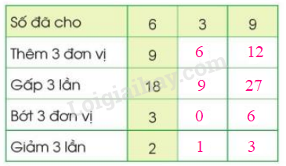  Bài 5: (Làm việc chung cả lớp)  - Gọi 2 Hs đọc bài toán, cả lớp đọc thầm.  - Bài toán cho biết gì?  - Bài toán hỏi gì?  - Muốn biết chú Nam vắt được tất cả bao nhiêu lít sữa bò, ta làm thế nào?  - Gọi 1 HS lên bảng làm bài, cả lớp làm vào vở.  - Gọi HS nhận xét, bổ sung.  - GV nhận xét, tuyên dương.  Bài giải  Bác Nam vắt được tất cả số lít sữa là  8 x 5 = 40 (lít)  Đáp số: 40 lít | - HS quan sát  - 1 Hs đọc to yêu cầu trước lớp, cả lớp đọc thầm.  - 1 Hs đọc to trước lớp, cả lớp đọc thầm.  - HS trả lời, HS khác lắng nghe, nhận xét.  + … lấy số đó cộng 3.  + … lấy số đó nhân 3.  + … lấy số đó trừ 3.  + … lấy số đó chia 3.  - 2 HS lên bảng lớp làm bài, cả lớp làm bài vào vở.  - HS nhận xét, bổ sung.  - HS chú ý lắng nghe.  - HS đọc bài.  - Vắt được: 5 xô  Mỗi xô: 8 l sữa  - Tất cả: … l sữa?  - Lấy số lít sữa bò ở mỗi xô nhân với số xô vắt được.  - HS làm bài.  - HS nhận xét, bổ sung.  - HS chú ý lắng nghe.
3. Vận dụng.
- Mục tiêu:
+ Củng cố những kiến thức đã học trong tiết học để học sinh khắc sâu nội dung.
+ Vận dụng kiến thức đã học vào thực tiễn.
+ Tạo không khí vui vẻ, hào hứng, lưu luyến sau khi học sinh bài học.
- Cách tiến hành:
Bài 6. (Làm việc chung cả lớp)  - GV treo tranh vẽ nội dung bài tập 6 lên bảng lớp.  Ước lượng rồi nêu cân nặng phù hợp với mỗi trường hợp sau:  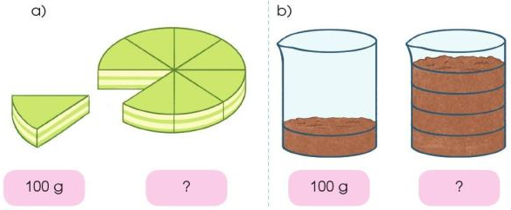  - Gọi 1 Hs đọc yêu cầu, cả lớp đọc thầm.  - Yêu cầu HS xác định cân nặng của một phần bánh và đếm số phần bằng nhau của chiếc bánh.  - Ước lượng cân nặng của chiếc bánh.  - Hs làm việc cặp đôi.  - HS chia sẻ trước lớp.  - HS nhận xét, bổ sung.  - GV nhận xét tuyên dương và kết luận.  - GV yêu cầu HS liên hệ, chia sẻ về ước lượng trong cuộc sống hằng ngày. Khi ước lượng cũng cần có những điểm tựa tư duy, căn cứ vào những điều đã biết để đưa ra những ước lượng một cách hợp lí nhằm có những thông tin nhanh.  - GV tổng kết, nhận xét tiết học. Dặn dò bài về nhà. | - HS quan sát.  - HS đọc yêu cầu.  a) Chiếc bánh được chia thành 8 phần bằng nhau. Mỗi phần bánh nặng 100 g.  Vậy chiếc bánh nặng khoảng 800 g.  b) Chiếc cốc đựng 4 phần bột bằng nhau. Mỗi phần nặng 100 g.  Vậy chiếc cốc chứa khoảng 400 g.  - HS chia sẻ.
IV. Điều chỉnh sau bài dạy:
.......................................................................................................................................
.......................................................................................................................................
.......................................................................................................................................
-----------------------------------------------------------------

TOÁN
Bài 30: EM VUI HỌC TOÁN (T1)
Trang 65
I. YÊU CẦU CẦN ĐẠT:
1. Năng lực đặc thù:
Học xong bài này, HS sẽ được trải nghiệm các hoạt động:
- Củng cố kĩ năng thực hành nhân, chia (trong bảng)
- Nhận biết về $\frac{1}{2}; \frac{1}{3}; \frac{1}{4}; \frac{1}{5}; \frac{1}{6}; \frac{1}{7}; \frac{1}{8}; \frac{1}{9}$ (một phần mấy) thông qua việc tự thiết kế dụng cụ học tập (mang tính chất vừa học vừa chơi) hoặc thông qua việc tổ chức một trò chơi học tập.
2. Năng lực chung.
- Năng lực tự chủ, tự học: Chủ động học tập, tìm hiểu nội dung bài học. Biết lắng nghe và trả lời nội dung trong bài học.
- Năng lực giải quyết vấn đề và sáng tạo: tham gia tích cực vào hoạt động vận dụng.
- Năng lực giao tiếp và hợp tác: Thực hiện tốt nhiệm vụ trong hoạt động nhóm.
3. Phẩm chất.
- Phẩm chất nhân ái: Có ý thức giúp đỡ lẫn nhau trong hoạt động nhóm để hoàn thành nhiệm vụ.
- Phẩm chất chăm chỉ: Chăm chỉ suy nghĩ, trả lời câu hỏi; làm tốt các bài tập.
- Phẩm chất trách nhiệm: Giữ trật tự, biết lắng nghe, học tập nghiêm túc.
II. ĐỒ DÙNG DẠY HỌC
- Kế hoạch bài dạy, bài giảng Power point.
- SGK và các thiết bị, học liệu phục vụ cho tiết dạy.
- Các tờ giấy màu hoặc giấy thủ công, kéo cắt giấy, hồ dán.

III. HOẠT ĐỘNG DẠY HỌC
Hoạt động của giáo viên | Hoạt động của học sinh
1. Khởi động:
- Mục tiêu: Tạo không khí vui vẻ, khấn khởi trước giờ học.
- Cách tiến hành:
- GV tổ chức cho HS hát 1 bài hát để khởi động bài học.  - GV nhận xét, tuyên dương.  - GV dẫn dắt vào bài mới | - HS hát  - HS lắng nghe.
2. Luyện tập:
- Mục tiêu: Củng cố kĩ năng thực hành nhân, chia (trong bảng) và nhận biết về $\frac{1}{2}; \frac{1}{3}; \frac{1}{4}; \frac{1}{5}; \frac{1}{6}; \frac{1}{7}; \frac{1}{8}; \frac{1}{9}$ (một phần mấy) thông qua việc tự thiết kế dụng cụ học tập (mang tính chất vừa học vừa chơi) hoặc thông qua việc tổ chức một trò chơi học tập.
- Cách tiến hành:
Bài 1: (Làm việc nhóm 4) Thiết kế dụng cụ học nhân, chia (trong bảng)  a) Thiết kế dụng cụ  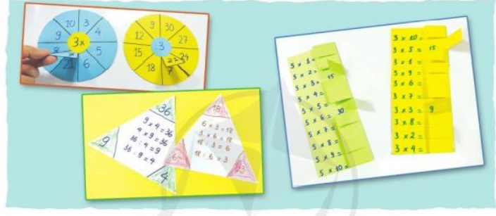  - Cho HS quan sát hình ảnh, trả lời câu hỏi: Em nhìn thấy gì trong ảnh?  - GV giới thiệu về 3 loại dụng cụ học nhân, chia.  - Cho HS thảo luận nhóm 4, đưa ra ý tưởng thiết kế một loại dụng cụ học nhân, chia  - HS thực hiện theo nhóm: Sử dụng các tờ giấy màu, kéo cắt giấy, hồ dán trên đó ghi các phép tính được thống nhất trong nhóm.  - Mỗi nhóm cử ra một người giám sát, nhận xét hoạt động của nhóm khác chẳng hạn (tính toán có đúng không, tính sáng tạo, tính thẩm mĩ của thiết kế).  - Gọi 1 số nhóm lên trưng bày và giới thiệu về sản phẩm của nhóm mình theo các tiêu chí:  + Tên dụng cụ  + Vật liệu làm ra dụng cụ  + Cách sử dụng dụng cụ  + Tác dụng, lợi ích của dụng cụ đó trong học tập  - Các nhóm khác nhận xét.  - GV tổng kết, tuyên dương các nhóm.  b) Thiết kế lời nhắn để nhắc các bạn chú ý khi thực hiện nhân, chia với số 0, số 1  - GV gọi 2-3 HS nhắc lại:  + Khi nhân hoặc chia một số bất kì với số 0  + Khi nhân hoặc chia một số bất kì với số 1  - Cho HS thảo luận nhóm 4, đưa ra ý tưởng và thiết kế lời nhắn để nhắc các bạn chú ý khi thực hiện nhân, chia với số 0, số 1.  - Gọi 1 số nhóm lên trưng bày và giới thiệu về sản phẩm của nhóm mình, các nhóm khác nhận xét.  - GV tổng kết, tuyên dương các nhóm.  Bài 2: (Làm việc nhóm 4) Góc sáng tạo “Một phần mấy của tôi”  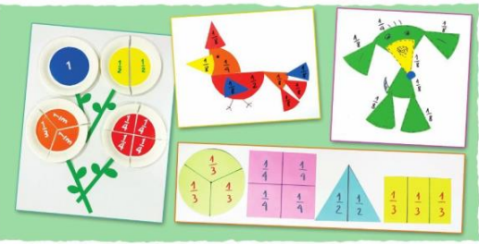  - Cho HS quan sát hình ảnh, trả lời câu hỏi:  ? Em nhìn thấy gì trong ảnh?  - GV giới thiệu về các hình ảnh sáng tạo và cách để tạo ra chúng.  - Cho HS thực hiện theo nhóm, sử dụng những tờ giấy màu sắc khác nhau để chia thành các phần bằng nhau, ghi một phần mấy vào từng phần rồi cắt rời để lắp ghép hình sáng tạo.  - HS thảo luận các ý tưởng lắp ghép, cùng nhau hoàn thành sản phẩm.  - Gọi 1 số nhóm trưng bày và giới thiệu sản phẩm của mình cho các nhóm khác xem. Các nhóm khác nhận xét.  - GV tổng kết, tuyên dương các nhóm.  - LƯU Ý: GV khuyến khích HS suy nghĩ, tìm tòi những ý tưởng sáng tạo, không quá phụ thuộc vào những hình đã có trong SGK; khuyến khích HS trình bày, giới thiệu sản phẩm rõ ràng, mạch lạc, có ý tưởng. Trong quá trình tương tác với các nhóm GV có thể đặt câu hỏi hoặc gợi ý để HS nhận ra “cái toàn thể”, nhận ra $\frac{1}{2}; \frac{1}{3}; \frac{1}{4}; \frac{1}{5};$ ... của toàn thể nào. Chẳng hạn, tuy cũng là $\frac{1}{2}$ nhưng $\frac{1}{2}$ hình tròn khác với $\frac{1}{2}$ hình vuông. | - HS quan sát, trả lời:  + Vòng tròn bảng nhân 3, chia 3  + Tam giác các phép tính nhân chia được tạo thành từ ba chữ số.  + Bảng nhân 5, bảng nhân 3  - HS lắng nghe  - HS thảo luận, lên ý tưởng  - HS làm việc  - Các nhóm lên chia sẻ về sản phẩm của nhóm mình.  - Nhận xét nhóm bạn  - Lắng nghe  - HS trả lời  + Khi nhân hoặc chia một số bất kì với số 0 thì kết quả đều bằng 0  + Khi nhân hoặc chia một số bất kì với số 1 thì kết quả đều bằng chính nó.  - HS làm việc nhóm  - Nhận xét nhóm bạn  - Lắng nghe  - HS quan sát, trả lời:  + Bông hoa tạo bởi các hình tròn có chia số phần.  + Con chim tạo bởi các hình tam giác có chia số phần.  + Con chó tạo bởi các hình tam giác có chia số phần.  + Hình tròn, hình vuông, hình tam giác, hình chữ nhật chia thành các phần bằng nhau.  - HS lắng nghe  - HS làm việc nhóm  - HS làm việc nhóm để hoàn thành sản phẩm  - Lắng nghe nhóm bạn giới thiệu và nhận xét.
3. Vận dụng.
- Mục tiêu:
+ Củng cố những kiến thức đã học trong tiết học để học sinh khắc sâu nội dung.
+ Vận dụng kiến thức đã học vào thực tiễn.
+ Tạo không khí vui vẻ, hào hứng, lưu luyến sau khi học sinh bài học.
- Cách tiến hành:
Giao HS về nhà sáng tạo thêm nhiều sản phẩm phục vụ học tập và giới thiệu những sản phẩm đó với người thân của mình.
4. Điều chỉnh sau bài dạy:
.......................................................................................................................................
.......................................................................................................................................
.......................................................................................................................................
------------------------------------------

TOÁN
Bài 30: EM VUI HỌC TOÁN (T2)
Trang 66
I. YÊU CẦU CẦN ĐẠT:
1. Năng lực đặc thù:
Học xong bài này, HS sẽ được trải nghiệm các hoạt động:
- Củng cố kĩ năng thực hành nhân, chia (trong bảng) thông qua việc tổ chức một trò chơi học tập.
- Thực hành đo chiều cao và ghi số đo chiều cao bằng cách sử dụng các số đo với hai đơn vị đo thích hợp.
2. Năng lực chung.
- Năng lực tự chủ, tự học: Chủ động học tập, tìm hiểu nội dung bài học. Biết lắng nghe và trả lời nội dung trong bài học.
- Năng lực giải quyết vấn đề và sáng tạo: tham gia tích cực vào hoạt động vận dụng.
- Năng lực giao tiếp và hợp tác: Thực hiện tốt nhiệm vụ trong hoạt động nhóm.
3. Phẩm chất.
- Phẩm chất nhân ái: Có ý thức giúp đỡ lẫn nhau trong hoạt động nhóm để hoàn thành nhiệm vụ.
- Phẩm chất chăm chỉ: Chăm chỉ suy nghĩ, trả lời câu hỏi; làm tốt các bài tập.
- Phẩm chất trách nhiệm: Giữ trật tự, biết lắng nghe, học tập nghiêm túc.
II. ĐỒ DÙNG DẠY HỌC
- Kế hoạch bài dạy, bài giảng Power point.
- SGK và các thiết bị, học liệu phục vụ cho tiết dạy.
- Thước dây để đo chiều cao; một quân xúc xắc (có thể tự làm bằng đất nặn hoặc bằng giấy).
III. HOẠT ĐỘNG DẠY HỌC
Hoạt động của giáo viên | Hoạt động của học sinh
1. Khởi động:
- Mục tiêu: Tạo không khí vui vẻ, khấn khởi trước giờ học.
- Cách tiến hành:
- GV tổ chức cho HS hát 1 bài hát để khởi động bài học.  - GV nhận xét, tuyên dương.  - GV dẫn dắt vào bài mới | - HS hát  - HS lắng nghe.
2. Luyện tập:
- Mục tiêu:
+ Củng cố kĩ năng thực hành nhân, chia (trong bảng) thông qua việc tổ chức một trò chơi học tập.
+ Thực hành đo chiều cao và ghi số đo chiều cao bằng cách sử dụng các số đo với hai đơn vị đo thích hợp.
- Cách tiến hành:
Bài 3: (Làm việc nhóm 2) Chơi trò chơi “Gieo xúc xắc làm tính nhẩm”  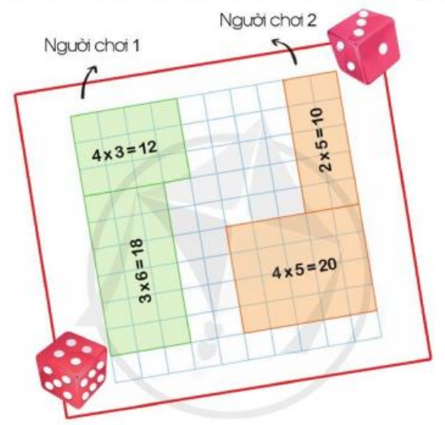  - GV nêu cách chơi, luật chơi  + Chuẩn bị hai quân xúc xắc, tờ giấy nháp có kẻ sẵn ô li hoặc lấy mặt sau tờ giấy thủ công đã có ô vuông hoặc có thể lấy bảng con có chia ô vuông để thực hiện trò chơi.  + Oẳn tù tì để chọn người chơi trước.  + Mỗi người chơi tung quân xúc xắc rồi chọn số ô vuông là kết quả của phép nhân có một thừa số là số chấm trên mặt quân xúc xắc. Ví dụ, khi mặt quân xúc xắc là 4, HS nêu phép nhân 4 x 3 = 12 và tô màu vào 3 hàng, mỗi hàng 4 ô vuông.  + Cứ tiếp tục như vậy, ai chọn được các ô vuông mà phủ kín tờ giấy hơn thì thắng cuộc.  - Cho HS thực hiện theo cặp đôi.  - GV quan sát, gợi ý, đặt câu hỏi và khuyến khích HS nêu cảm nhận về những kiến thức, kĩ năng vận dụng khi chơi.  - GV nhận xét, tuyên dương HS  - LƯU Ý: GV có thể thay đổi luật chơi cho phù hợp với tình hình thực tế và đối tượng HS. Việc tô màu hoặc đánh dấu vào các ô vuông theo phép nhân HS đã nêu cũng giúp HS hiểu rõ hơn ý nghĩa của phép nhân, phép chia, linh hoạt trong việc vận dụng các phép nhân, phép chia trong bảng. HS ban đầu cảm nhận được phần Diện tích hình vuông hay hình chữ nhật được tô màu gắn với phép nhân đã nêu tạo tiền đề cho việc học diện tích ở Học kì II.  Bài 4: (Làm việc nhóm 4) Thực hành đo chiều cao  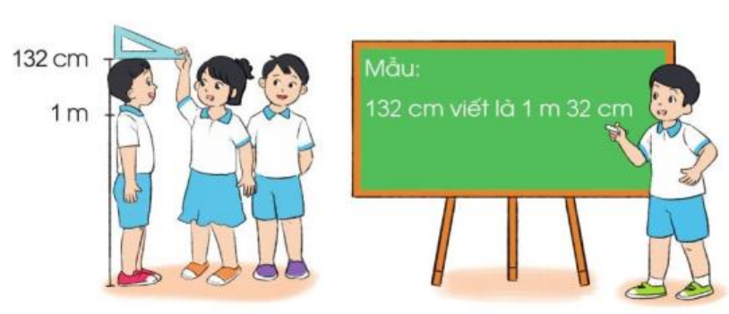  - GV hướng dẫn HS cách đo chiều cao với thước thẳng (thước đo y tế) hoặc thước dây và tổ chức cho HS thực hiện các hoạt động sau:  1.  + Chia nhóm. Cử nhóm trưởng và thư kí nhóm.  + Đo chiều cao từng bạn trong nhóm. Ghi chép vào một bảng tổng hợp.  + Nhóm trưởng báo cáo kết quả của nhóm.  2. Cả lớp tập hợp lại và chia sẻ về các thông tin thu thập được.  - GV tổng kết, nhận xét hoạt động và tuyên dương các nhóm. | - HS lắng nghe  - HS chơi trò chơi theo cặp  - Thực hiện theo hướng dẫn của GV  + Cử nhóm trưởng, thư kí  + Lần lượt dùng thước đo chiều cao của các bạn và ghi vào bảng tổng hợp.  + Nhóm trưởng báo cáo kết quả của nhóm.  - Lắng nghe
3. Vận dụng.
- Mục tiêu:
+ Củng cố những kiến thức đã học trong tiết học để học sinh khắc sâu nội dung.
+ Vận dụng kiến thức đã học vào thực tiễn.
+ Tạo không khí vui vẻ, hào hứng, lưu luyến sau khi học sinh bài học.
- Cách tiến hành:
Giao HS về nhà thực hành đo chiều cao của các thành viên trong gia đình mình và ghi vào bảng tổng hợp.
4. Điều chỉnh sau bài dạy:
.......................................................................................................................................
.......................................................................................................................................
.......................................................................................................................................
----------------------------------------------------

TOÁN
Bài 31: NHÂN SỐ TRÒN CHỤC VỚI SỐ CÓ MỘT CHỮ SỐ.
1 tiết
Trang 68, 69
I. YÊU CẦU CẦN ĐẠT:
1. Năng lực đặc thù:
- Biết cách nhân nhẩm số tròn chục với số có một chữ số.
- Vận dụng được kiến thức, kĩ năng về phép nhân đã học vào giải quyết tình huống gắn với thực tế.
2. Năng lực chung.
- Năng lực giải quyết vấn đề, năng lực tư duy và lập luận toán học.
- Năng lực giao tiếp toán học thông qua hoạt động khám phá kiến thức mới và hoạt động giải quyết các bài toán.
- Năng lực giao tiếp và hợp tác: hoạt động nhóm.
3. Phẩm chất.
- Phẩm chất nhân ái: Có ý thức giúp đỡ lẫn nhau trong hoạt động nhóm để hoàn thành nhiệm vụ.
- Phẩm chất chăm chỉ: Chăm chỉ suy nghĩ, trả lời câu hỏi; làm tốt các bài tập.
- Phẩm chất trách nhiệm: Giữ trật tự, biết lắng nghe, học tập nghiêm túc.
II, ĐỒ DÙNG DẠY HỌC
- SGK, bảng phụ, phiếu học tập.
- Một số tình huống đơn giản có liên quan đến phép nhân số tròn chục với số có một chữ số.
III. CÁC HOẠT ĐỘNG DẠY HỌC
Hoạt động của giáo viên | Hoạt động của học sinh
1. Khởi động:
- Mục tiêu: + Tạo không khí vui vẻ, khấn khởi trước giờ học.
- Cách tiến hành:
- HS quan sát tranh thi xem ai nêu phép tính tìm số bánh trong cả 3 khay nhanh nhất.  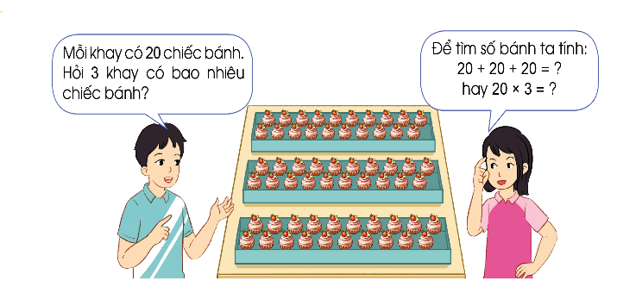  - Thay vì phải cộng nhiều số giống nhau ta có thể thực hiện bằng phép tính gì?.  - GV nhận xét, tuyên dương.  - GV dẫn dắt vào bài mới | 20 + 20 + 20 = 60.  + Nói cách khác, ta có: 2 chục + 2 chục + 2 chục = 6 chục = 60;  20 x 3 = ?
2. Khám phá:
- Mục tiêu:
+ Biết cách nhân nhẩm số tròn chục với số có một chữ số.
- Cách tiến hành:
- GV cho học sinh nhận xét để nhận ra đây là phép nhân só tròn chục với số có một chữ số.  - Yêu cầu HS thảo luận cách tính nhẩm: 20 x 3 = ?  - Gọi đại diện nhóm nêu cách làm.  - GV nhận xét, tuyên dương.  - GV viết phép nhân và hướng dẫn HS tính như SGK: 2 chục khối lập phương được lấy 3 lần.  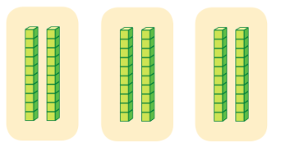  Tính nhẩm:  2 chục x 3 = 6 chục  Vậy 20 x 3 = 60.  Lưu ý: Để thực hiện phép tính nhẩm này chỉ cần thực hiện phép nhân 2 x 3 = 6.  -GV chốt lại các bước thực hiện tính nhẩm phép tính trên. HS nhắc lại.  - GV nêu một phép tính khác để HS thực hiện trên bảng con, chẳng hạn 30 x 3=?  Lưu ý: GV không cần viết lời tính lên bảng. | - HS thảo luận cách đặt tính và tính.  - Đại diện nhóm nêu cách làm.  - HS nhắc lại các bước thực hiện tính nhẩm phép tính 20 x 3.  - HS thực hiện một số phép tính khác trên bảng con để củng cố cách thực hiện và nói cho bạn nghe cách làm.
3. Luyện tập
- Mục tiêu:
+ Biết thực hiện được phép nhân nhẩm số tròn chục với số có một chữ số
+ Vận dụng giải các bài toán liên quan tới phép nhân nhẩm số tròn chục với số có một chữ số
- Cách tiến hành:
Bài 1. (Làm việc cá nhân) Tính nhẩm  - GV yêu cầu HS thực hiện phép tính (theo mẫu đã học).  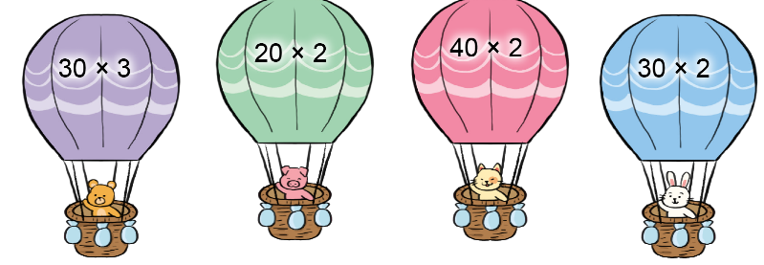  GV yêu cầu HS thực hiện:  - Tính nhẩm rồi viết kết quả của phép tính.  - Tính nhẩm theo cách đã học, ví dụ: tính 30 x 3 = ?; nhẩm 3 chục * 3 được 9 chục, có 9 chục = 90; viết kết quả của phép tính.  - Đổi vở kiểm tra chéo, nói cách làm cho bạn nghe.  - GV nhận xét, tuyên dương.  Bài 2: (Làm việc nhóm 4)  - GV chia nhóm 4, các nhóm làm việc vào phiếu học tập nhóm.  a) HS quan sát tranh, nêu bài toán, ví dụ: có 4 khay trứng, mỗi khay có 20 quả, hỏi có tất cả bao nhiêu quả trứng?  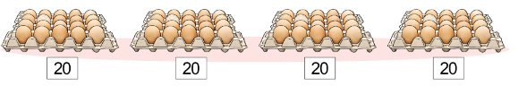  - GV yêu cầu HS thảo luận với bạn về cách trả lời câu hỏi bài toán đặt ra (quyết định lựa chọn phép tính để tìm câu trả lời cho bài toán đặt ra và giải thích tại sao) rồi nêu phép nhân thích hợp: 20 x 4 = 80.  b) HS làm tương tự câu a).  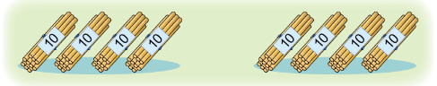  - GV yêu cầu các nhóm quan sát tranh, nêu bài toán,  - Các nhóm trình bày kết quả, nhận xét lẫn nhau.  GV chữa bài, chỉnh sửa các lỗi cho HS.  - GV Nhận xét, tuyên dương.  Bài 3: (Làm việc nhóm 2) Giải toán lời văn?  - GV yêu cầu HS đọc đề bài.  - GV chia lớp thành các nhóm 2, thảo luận và làm bài giảng trên phiếu bài tập nhóm.  - Bài toán cho biết gì?  - Bài toán hỏi gì?  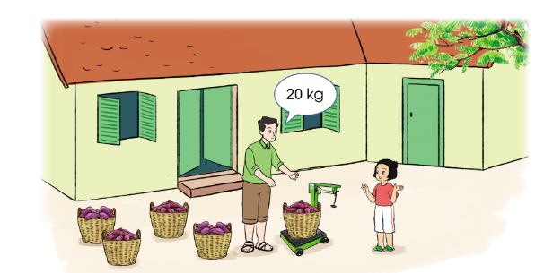  - GV cùng HS tóm tắt:  + 1 sọt có: 5 kg khoai  + 5 sọt có :.... kg khoai?  - HS kiểm tra lại phép tính đã đúng chưa, câu trả lời đã phù hợp chưa, dạng toán này cần chú ý gì khi thực hiện.  - Gọi các nhóm trình bày, HS nhận xét lẫn nhau.  - GV nhận xét tuyên dương các nhóm.  - GV cho HS ghi lại bài giải vào vở. | - HS nêu cách thực hiện:  - HS làm vở.  - Đổi vở kiểm tra chéo, nói cách làm cho bạn nghe.  Đáp án:  30 x 3= 90; 40 x 2 = 80  20 x 2 = 40; 30 x 2 = 60  - HS theo dõi  - HS làm việc theo nhóm.  HS suy nghĩ và nói ra suy nghĩ của các em một cách rõ ràng.  - HS thảo luận và nêu được phép tính: 40 x 2 vì 40 chiếc đũa được lấy 2 lần.  - HS cùng nhau nhẩm để tìm ra kết quả đúng.  HS đọc bài toán, nói cho bạn nghe bài toán cho biết gì, bài toán hỏi gì; suy nghĩ lựa chọn phép tính để tìm câu trả lời cho bài toán đặt ra. HS trình bày bài giải:  Bài giải  5 sọt như thế có tất cả số ki-lô-gam khoai lang là:  20 x 5 = 100 (kg)  Đáp số: 100 kg khoai lang.  - Các nhóm nhận xét lẫn nhau.  - HS ghi lại bài giải vào vở.
4. Vận dụng.
- Mục tiêu:
+ Củng cố nhân nhẩm số tròn chục có hai chữ số với số có một chữ số.
+ Vận dụng kiến thức đã học vào thực tiễn.
+ Tạo không khí vui vẻ, hào hứng, lưu luyến sau khi học sinh bài học.
- Cách tiến hành:
- GV tổ chức cho HS thi giải nhanh tính đúng phép tính sau:  + Tính nhanh: 10 x 9=?  - Nhận xét, tuyên dương  -Qua bài học hôm nay, các em biết thêm được điều gì?  - GV nhận xét tiết học.  - Liên hệ về nhà, em hãy tìm tình huống thực tế liên quan đến phép nhân đã học, đặt ra bài toán cho mỗi tình huống đó, hôm sau chia sẻ với các bạn. | - HS trình bày.  - Cả lớp nhận xét.  - HS trả lời: Em biết cách tính nhẩm khi nhân số tròn chục có hai chữ số với số có một chữ số.  - HS lắng nghe.
5. Điều chỉnh sau bài dạy:
.......................................................................................................................................
.......................................................................................................................................
.......................................................................................................................................

-------------------------------------
TOÁN
Bài 32: NHÂN VỚI SỐ CÓ MỘT CHỮ SỐ (không nhớ) 1 tiết
Trang 70, 71
I. YÊU CẦU CẦN ĐẠT:
1. Năng lực đặc thù:
- Biết cách đặt tính và thực hiện được phép tính nhân số có hai chữ số với số có một chữ số trong phạm vi 1 000 (không nhớ).
- Thực hiện được nhân nhẩm trong những trường hợp đơn giản.
- Vận dụng được kiến thức, kĩ năng về phép nhân đã học vào giải quyết một số tình huống gắn với thực tế.
2. Năng lực chung.
- Năng lực giải quyết vấn đề, năng lực tư duy và lập luận toán học.
- Năng lực giao tiếp toán học thông qua hoạt động khám phá kiến thức mới và hoạt động giải quyết các bài toán.
- Năng lực giao tiếp và hợp tác: hoạt động nhóm.
3. Phẩm chất.
- Phẩm chất nhân ái: Có ý thức giúp đỡ lẫn nhau trong hoạt động nhóm để hoàn thành nhiệm vụ.
- Phẩm chất chăm chỉ: Chăm chỉ suy nghĩ, trả lời câu hỏi; làm tốt các bài tập.
- Phẩm chất trách nhiệm: Giữ rật tự, biết lắng nghe, học tập nghiêm túc.
II. ĐỒ DÙNG DẠY HỌC
- Kế hoạch bài dạy, bài giảng Power point.
- Bộ đồ dùng Toán 3
- 3 hộp bút màu.
- Một số tình huống đơn giản có liên quan đến phép nhân số có hai chữ số với số có một chữ số (không nhớ trong phạm vi 1000.

III. HOẠT ĐỘNG DẠY HỌC
Hoạt động của giáo viên | Hoạt động của học sinh
1. Khởi động:
- Mục tiêu: + Tạo không khí vui vẻ, khấn khởi trước giờ học.
- Cách tiến hành:
- GV tổ chức trò chơi để khởi động bài học.  + Câu 1: Tính nhẩm: 30 x 2 = ?  10 x 5 = ?  - GV Nhận xét, tuyên dương.  - GV dẫn dắt vào bài mới | - HS tham gia trò chơi  + Trả lời: 30 x 2 = 60  + Trả lời: 10 x 5 = 50  - HS lắng nghe.
2. Khám phá:
- Mục tiêu:
+ Biết đặt tính và tính phép nhân số có hai chữ số với số có một chữ số(không nhớ).
- Cách tiến hành:
*HS quan sát tranh, nêu phép tính tìm số quả xoài trong cả 3 hộp:  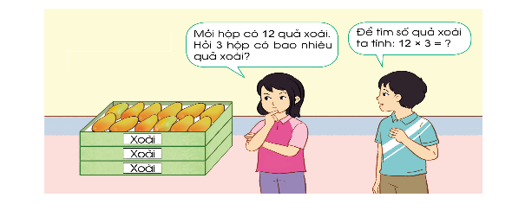  - GV nêu bài toán trong SGK: Mỗi hộp có 12 chiếc bút màu. Hỏi 3 hộp có bao nhiêu chiếc bút màu?.  - Thay vì phải cộng nhiều số giống nhau ta có thể thực hiện bằng phép tính gì?.  - GV viết phép nhân 12 x 3 và hướng dẫn HS đặt tính và tính như SGK  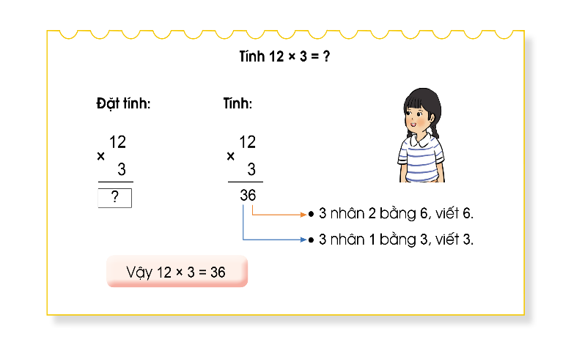  12 * 3 nhân 2 bằng 6, viết 6  3 * 3 nhân 1 bằng 3, viết 3  36  + Viết kết quả: 12 x 3 = 36  Lưu ý: GV không cần viết lời tính lên bảng.  -GV chốt lại các bước thực hiện kĩ thuật tính viết: 12 x 3 = ?. HS nhắc lại.  - GV chốt kết quả phép tính và cách nhân số có hai chữ số với số có môt chữ số: 12 x 3 = 36.  - GV nêu một phép tính khác để HS thực hiện trên bảng con, chẳng hạn 21 x 3=?  Lưu ý: Khi học các bảng nhân (ở Chủ đề 1), do cơ chế nhân nhẩm nên thường viết kết quả từ trái sang phải. Nay chuyển sang kĩ thuật nhân viết, HS phải chú ý điều chỉnh thao tác đi từ phải sang trái, từ dưới nhân lên. | - 1 HS nêu phép tính:  12 + 12 + 12 = 36.  - HS trả lời: Phép nhân: 12 x 3  - HS tính 12 x 3 = ?  - HS thảo luận cách đặt tính và tính.  - Đại diện nhóm nêu cách làm.  + Đặt tính: Viết 12, viết số 3 dưới số 12 sao cho đơn vị thẳng cột đơn vị.  + Thực hiện nhân lần lượt từng chữ số từ phải sang trái, từ dưới nhân lên:  - HS thực hiện một số phép tính khác trên bảng con để củng cố cách thực hiện và nói cho bạn nghe cách làm.
3. Luyện tập
- Mục tiêu:
+ Biết thực hiện được phép nhân nhẩm số có hai chữ số với số có một chữ số.
+ Vận dụng giải các bài toán liên quan tới phép nhân số có hai chữ số với số có một chữ số (không nhớ).
- Cách tiến hành:
Bài 1. (Làm việc cá nhân) Tính.  - GV yêu cầu HS thực hiện phép tính (theo mẫu đã học).  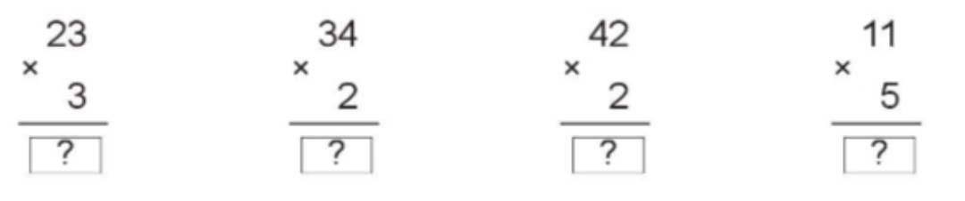  GV yêu cầu HS thực hiện:  - Tính rồi viết kết quả của phép tính.  - Sau đó thực hiện lại vào vở rồi đổi vở kiểm tra chéo, nói cách làm cho bạn nghe.  - Nhắc lại cách nhân lần lượt từ phải sang trái, từ dưới nhân lên, viết kết quả thẳng cột.  - GV nhận xét, tuyên dương.  Bài 2: (Làm việc nhóm 2) Đặt tính rồi tính.  - GV chia nhóm 2, các nhóm làm việc vào phiếu học tập nhóm.  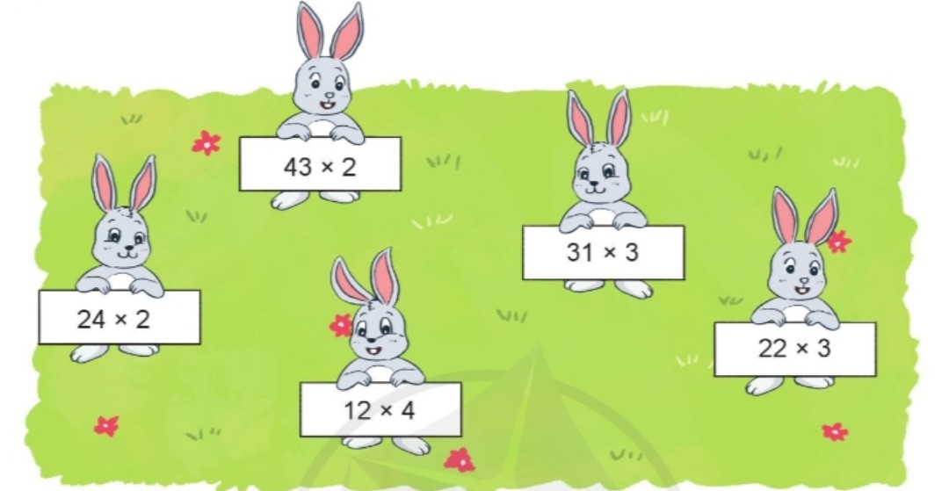  - Các nhóm trình bày kết quả, nhận xét lẫn nhau.  GV chữa bài, chỉnh sửa các lỗi đặt tính và tính cho HS.  Lưu ý: Nếu có thời gian, GV có thể tổ chức cho HS tự lấy ví dụ về phép nhân (không nhớ) tương tự rồi đổ bạn thực hiện.  - GV Nhận xét, tuyên dương.  Bài 3: (Làm việc nhóm 4) Giải toán lời văn?  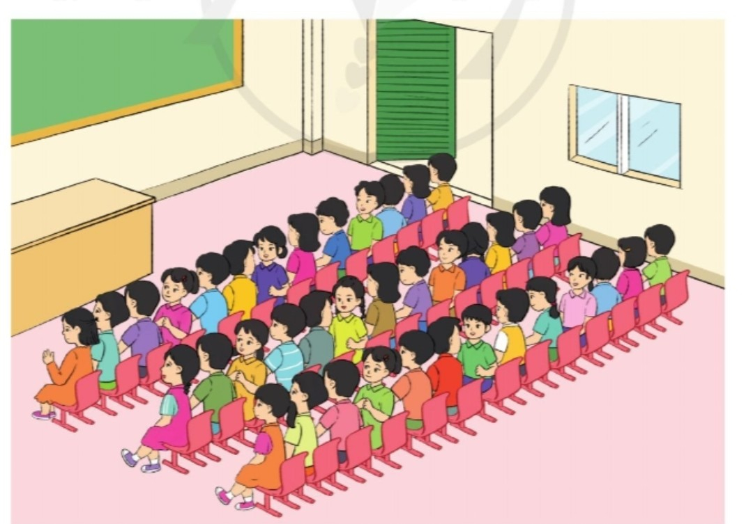  - GV yêu cầu HS đọc đề bài.  - Bài toán cho biết gì?  - Bài toán hỏi gì?  - GV cùng HS tóm tắt:  + Có: 3 hàng ghế  + Mỗi hàng ghế: 3 người  + Có tất cả:....người?  - GV chia lớp thành các nhóm 4, thảo luận và làm bài giảng trên phiếu bài tập nhóm.  - HS kiểm tra lại phép tính đã đúng chưa, câu trả lời đã phù hợp chưa, dạng toán này cần chú ý gì khi thực hiện.  -GV nên khuyến khích HS suy nghĩ và nói theo cách của các em, viết câu lời giải rõ ràng theo cách suy nghĩ của mình.  - Gọi các nhóm trình bày, HS nhận xét lẫn nhau.  - GV nhận xét tuyên dương các nhóm.  - Vậy để biết trong phòng đó có tất cả bao nhiêu người? Em làm bằng phép tính nào?  - GV cho HS ghi lại bài giải vào vở.  Lưu ý: Nếu còn thời gian, GV thay đổi dữ liệu hoặc phép tính của bài toán. Chẳng hạn: Trong phòng có 4 hàng ghế, mỗi hàng có 12 người ngồi. Hỏi trong phòng có tất cả bao nhiêu người ngồi? | - HS làm bảng con.  - HS giơ bảng nêu cách thực hiện:  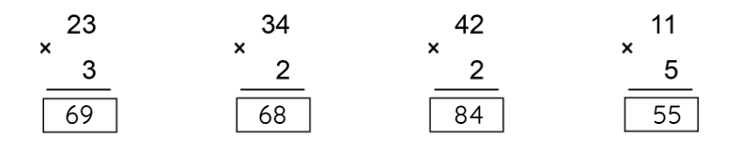  - Đổi vở kiểm tra chéo, nói cách làm cho bạn nghe.  - Nhắc lại cách nhân lần lượt từ phải sang trái, từ dưới nhân lên, viết kết quả thẳng cột.  - HS theo dõi  - HS làm việc theo nhóm.  43 x 2 86 24 x 2 48 12 x 4 48 31 x 3 93 22 x 3 66  - HS đọc đề bài  - HS nêu  Có: 3 hàng ghế, mỗi hàng ghế: 3 người  Có tất cả:....người?  - HS làm việc nhóm 4. Thảo luận và hoàn thành bài tập vào phiếu bài tập nhóm.  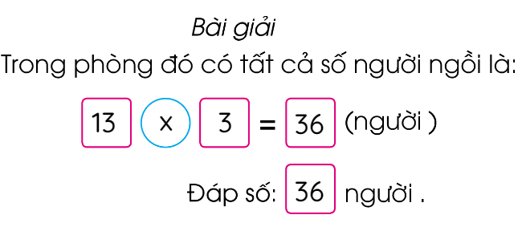  - Các nhóm nhận xét lẫn nhau.  - HS trả lời: Phép nhân: 13 x 3  - HS ghi lại bài giải vào vở.
4. Vận dụng.
- Mục tiêu:
+ Củng cố nhân số có hai chữ số với số có một chữ số.
+ Vận dụng kiến thức đã học vào thực tiễn.
+ Tạo không khí vui vẻ, hào hứng, lưu luyến sau khi học sinh bài học.
- Cách tiến hành:
- GV tổ chức cho HS thi giải nhanh tính đúng bài toán sau:  + Tính nhanh: 22 x 2=?  - Nhận xét, tuyên dương  -Qua bài học hôm nay, các em biết thêm được điều gì?  - Khi đặt tính và tính, em nhắn bạn cần lưu ý những gì?  - GV nhận xét tiết học. | - HS thi đua tính nhẩm nhanh, tính đúng bài toán.  - HS trình bày.  - Cả lớp nhận xét.  - HS trả lời: Em biết đặt tính và tính khi nhân số có hai chữ số với số có một chữ số (không nhớ).  - Em cần nhớ cách nhân lần lượt từ phải sang trái, từ dưới nhân lên, viết kết quả thẳng cột.
5. Điều chỉnh sau bài dạy:
.......................................................................................................................................
.......................................................................................................................................
.......................................................................................................................................

